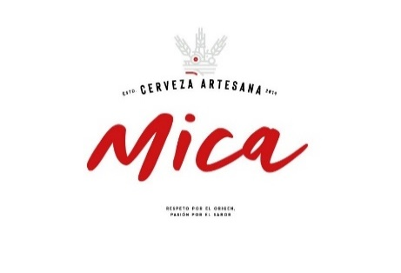
 | 
Tipo de Cerveza: | Amber Ale sin alcohol, sin gluten
Color: | Ambar
Aroma: | A cereales tostados, miel y caramelo
Sabor: | Toffe, caramelo y notas torrefactas
Maridaje: | Entrantes, quesos, carnes a la parrilla, hamburguesas, pizzas, comidas especiadas
Ingredientes: | Agua, malta de cebada, copos de cebada, lúpulo y levadura
Alcohol / IBUS: | <0.5% / 14 IBU.

